ALCALDÍA DE PASTO LLEVÓ A CABO MESA DE COORDINACIÓN Y ATENCIÓN A POBLACIÓN MIGRANTE DE VENEZUELA
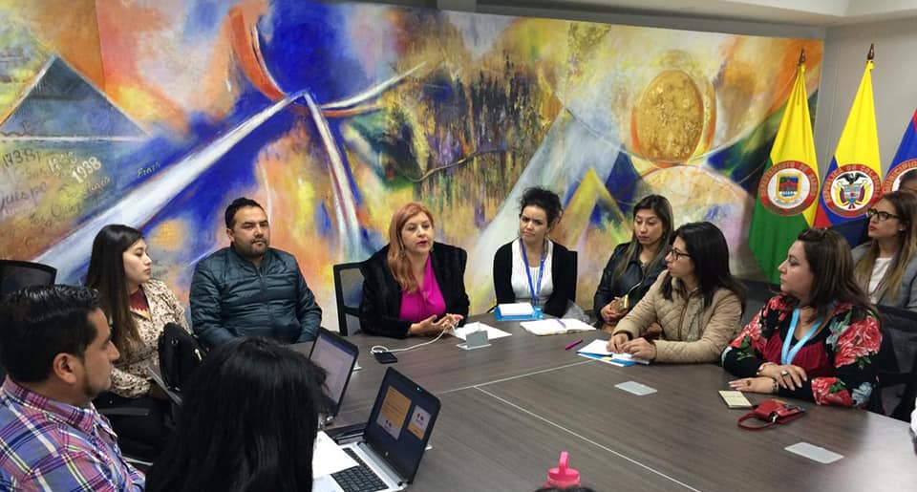
La Alcaldía de Pasto a través de la Secretaría de Gobierno, desarrolló la segunda sesión de la Mesa de Coordinación y Atención a Población Migrante de Venezuela, figura interinstitucional creada el 31 de diciembre mediante el decreto 0497, donde en conjunto distintas instituciones locales, regionales, descentralizados y diferentes ong, se trabaja con el objetivo de atender las distintas problemáticas de los venezolanos que hacen presencia en el municipio de Pasto.
En esta sesión estuvieron presentes los delegados representantes de estos estamentos y representantes de la Asociación de Venezolanos en Nariño ASOVENAR, y la Colonia Venezolana de Nariño COLVEZ.
Edgar Alberto Jiménez Marulanda, coordinador regional de la Organización Internacional Para las Migraciones en el departamento de Nariño al término de esta mesa destacó el trabajo cumplido por la Alcaldía de Pasto, donde destacó la respuesta efectiva a través de la política pública migratoria que ha dado asistencia y atención a la población venezolana, así como la articulación entre la instituciones en el municipio y sus dependencias para formar esta mesa técnica que destacó como pionera en Colombia.
De la misma manera, Wilson Larraniaga, coordinador del Centro Regulador de Urgencias emergencias y Desastres del Instituto Departamental de Salud de Nariño mencionó que en atención al llamado del alcalde de Pasto Pedro Vicente Obando Ordóñez, se trata de atender uno de los grandes problemas que es la permanencia irregular de la población venezolana y por lo que no se puede acceder a los diferentes beneficios en especial en salud, pero tampoco se puede desconocer que el Estado pueda prestar la ayuda necesaria a estas personas en especial en salud con la atención materno y perinatal.
Josue Ferret, representante de la Colonia Venezolana de Nariño COLVEZ al término de esta jornada expresó, “lo que pretendemos en este trabajo articulado es que los venezolanos les podamos a portar al municipio y no seamos un problema y esperamos que estos pasos dados en esta mesa ayude a mejorar nuestra situación en especial la de nuestros niños”, indicó.
Por otra parte, Carolina Rueda Noguera, Secretaria de Gobierno de Pasto, al finalizar esta reunión destacó la creación de esta mesa técnica que se hace para atender esta situación migratoria y que además es una de las primeras experiencias en el país.
“Hemos venido trabajando de manera juiciosa en las metas que se han propuesto dentro de esta mesa y hoy ha sido una importante sesión porque que se socializó un instrumento que se desarrolló por parte de Unicef y la fundación Proinco el cual ha arrojado por ejemplo que a la fecha se encuentra una cifra de 2.500 venezolanos presente en Pasto”, señaló Rueda Noguera, quien además informó que los recursos económicos para atender a esta población son aportados por las organizaciones Internacionales y la Alcaldía viene trabajando en esta articulación para poder canalizar esta ayuda de la mejor manera.
Información: Secretario de Gobierno Carolina Rueda Noguera. Celular: 3137652534
Somos constructores paz

SECRETARÍA DE TRÁNSITO Y TRANSPORTE DE PASTO AVANZA CON LA INSTALACIÓN DE BICIPARQUEADEROS
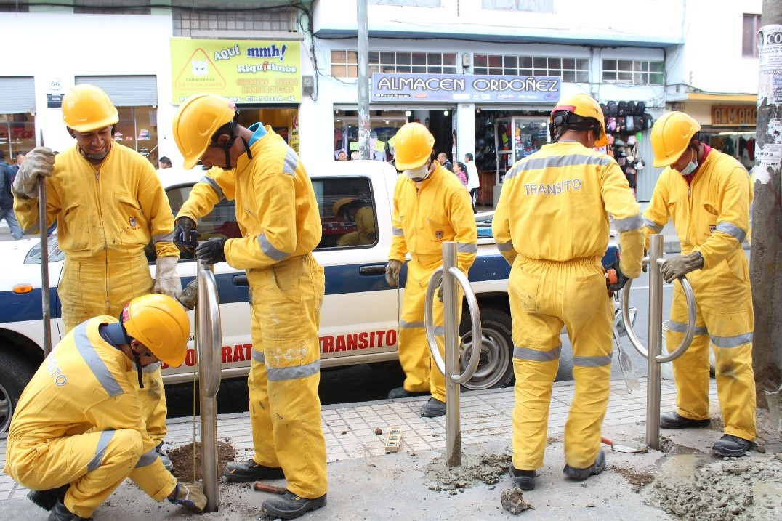

Con el propósito de seguir fortaleciendo las alternativas de transporte encaminadas a propiciar una movilidad sostenible y segura, la Alcaldía de Pasto a través de la Secretaría de Tránsito y la Subsecretaría de Movilidad continúa con la instalación de bici-parqueaderos en distintos sectores de la ciudad.
El coordinador de Medios Alternativos de la dependencia, ingeniero Luis Jaime Guerrero, entregó detalles sobre estas labores que recientemente se adelantaron en la calle 17 con 21ª-54, en la zona céntrica de la ciudad.
“Hemos retomado la instalación de estos espacios destinados a incentivar el uso de la bicicleta, esta vez a las afueras del Teatro Colombia, como parte de todos los programas que lidera la Secretaría de Tránsito para fortalecer los programas de movilidad sostenible, promoviendo los medios alternativos de transporte y así desestimular el uso del vehículo particular”, precisó.
Explicó además que durante este año continuará el proceso de expansión de la red ciclorrutas, garantizando la conexión de los barrios surorientales con el centro de Pasto y la Universidad de Nariño. “El objetivo de todas estas intervenciones es mejorar las condiciones de vida de los ciudadanos en materia de movilidad, ambiente y transporte, y asimismo enfrentar el cambio climático para hacer de Pasto una ciudad más amable y competitiva”, precisó Guerrero.
Frente las denuncias de la comunidad sobre la invasión de las ciclo-rutas y el uso indebido de las mismas por parte de otros actores viales, el funcionario dijo que de la mano de la Subsecretaría de Seguridad Vial y Control Operativo se trabajará en campañas y operativos que permitan garantizar el respeto hacia estos espacios, enfatizando en el ejercicio de cultura ciudadana y educación que se requiere en este tipo de procesos.
“La invitación a los ciudadanos es para que no incurramos en la invasión de las ciclo-rutas y por el contrario promovamos su uso seguro y confortable. Además, las instituciones o entidades interesadas en la instalación de bici-parqueaderos, pueden acercarse a la Subsecretaría de Movilidad (calle 18 número 19-54, tercer piso) y a través de un oficio nos presenten su solicitud que será sometida al respectivo estudio técnico”, concluyó el coordinador.
Información: Coordinador de Medios Alternativos STTM, Luis Jaime Guerrero. Celular: 3004815446.
Somos constructores paz

ABIERTAS LAS INSCRIPCIONES PARA CARRERA ATLÉTICA DE LAS MUJERES POR LA IGUALDAD Y LA EQUIDAD DE DERECHOS
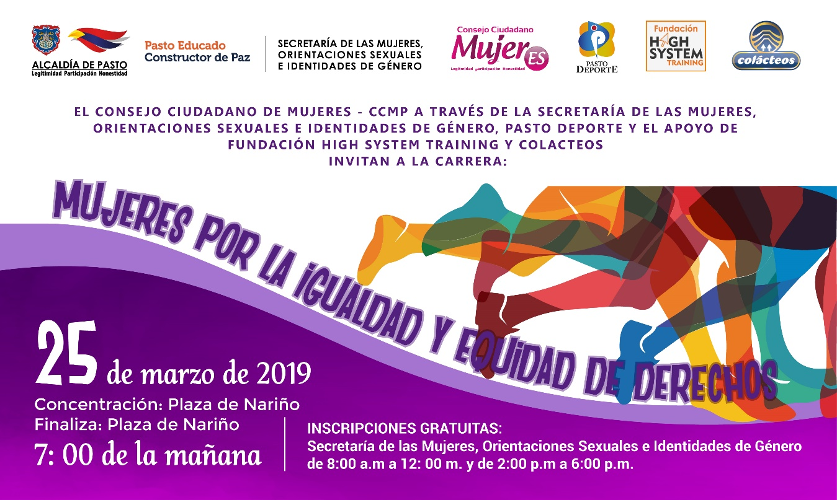
En el marco de la conmemoración del Día Internacional de la Mujer 2019, el Consejo Ciudadano de Mujeres de Pasto – CCMP, en articulación con la Secretaría de las Mujeres, Orientaciones Sexuales e Identidades de Género y el apoyo de Pasto Deporte, Fundación Educativa High System Training y Colacteos, se llevará a cabo la Carrera Atlética Mujeres por la Igualdad y Equidad de Derechos.
Este evento que busca generar espacios de participación deportiva se llevará a cabo el próximo 25 de marzo a las 7:00 de la mañana, y recorrerá las principales calles de Pasto. La competencia tendrá como punto de salida la Plaza de Nariño.
La carrera pasará por la Plaza del Carnaval, calle 19, Sebastián de Belalcazar, carrera 25, calle 20, bajará hasta la Avenida de Los Estudiantes hasta el Hotel Morasurco; volverá por la Avenida Los Estudiantes, calle 20, carrera 25 y hasta la retornar a Plaza de Nariño, culminando los 5 kilómetros de recorrido.
Las personas interesadas en participar del evento deportivo deben inscribirse totalmente gratis en la Secretaría de las Mujeres, Orientaciones Sexuales e Identidades de Género, de la Alcaldía de Pasto sede San Andrés – Rumipamba carrera 28 # 16-05, en los horarios comprendidos entre las 8:00 am a 12:00 m y 2:00 pm a 6:00 p.m.
Información: secretaria de las Mujeres e Identidades de Género, Ingrid Legarda Martínez. Celular: 3216473438
Somos constructores paz
INVITAN A CREADORES Y GESTORES CULTURALES
A INSCRIBIRSE EN PROGRAMA DE SEGURIDAD SOCIAL DE ADULTO MAYOR
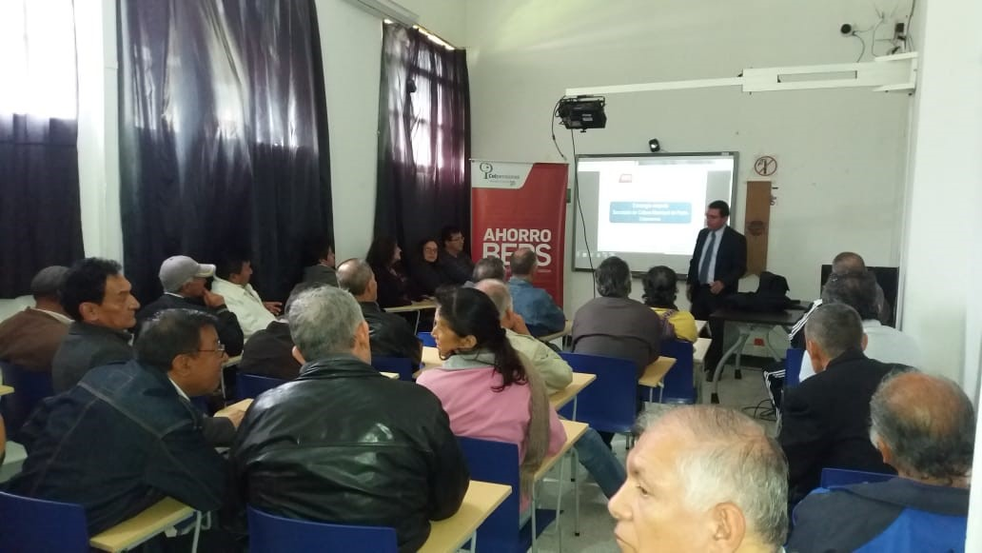
Alcaldía de Pasto, a través de la Secretaria de Cultura, invita a Creadores y Gestores Culturales a ser parte del programa de Seguridad Social del adulto Mayor, afiliándose al Servicio Social complementario de ‘Beneficios Económicos Periódicos’ (BEPS), a fin de asegurar un ingreso económico y mejorar su futuro. Esto se da en cumplimiento del Decreto 2012 de 2017.
Mujeres mayores de 57 años y hombres mayores de 62 años, podrán inscribirse de forma gratuita, en dos modalidades: “Anualidad vitalicia”, en la cual gozarán de un Ingreso periódico vitalicio correspondiente al 30% de un salario mínimo mensual legal vigente, recursos provenientes del 10% del recaudo de la Estampilla Procultura, y “Financiación de aportes”, en la cual podrá hacer un ahorro mensual hasta cumplir la edad requerida, para empezar a recibir el beneficio.
Cada adulto mayor, empezará un proceso de identificación, caracterización, para también ser inscrito en el ‘Censo de Artistas y Artesanos’, realizado, de igual forma, por la Secretaria de Cultura y la facultad de Sociología de la Universidad de Nariño, a fin de determinar sus condiciones socioeconómicas.
Para acceder a los beneficios, cada persona debe cumplir con la edad requerida, no ser pensionado(a), y presentar la documentación necesaria, para ello pueden acercarse a las instalaciones de la Secretaria de Cultura (Centro Cultural Pandiaco).
La Secretaria de Cultura aclara que la información referente a la Afiliación al programa BEPS, Censo y Directorio de Artistas y Artesanos, Veeduría Ciudadana y Comités de Áreas Artísticas, debe ser corroborado por funcionarios de la dependencia y la Subsecretaria de Formación y Promoción Cultural, a fin de evitar flujos de información incorrectos en la ciudadanía.
Información: Secretario de Cultura, José Aguirre Oliva. Celular: 3012525802
Somos constructores paz

BENEFICIARIOS DEL PROGRAMA ACCESO A LA EDUCACIÓN DE ADULTOS MAYORES AGRADECIERON AL GOBIERNO LOCAL INCLUSIÓN EN LA INICIATIVA SOCIAL
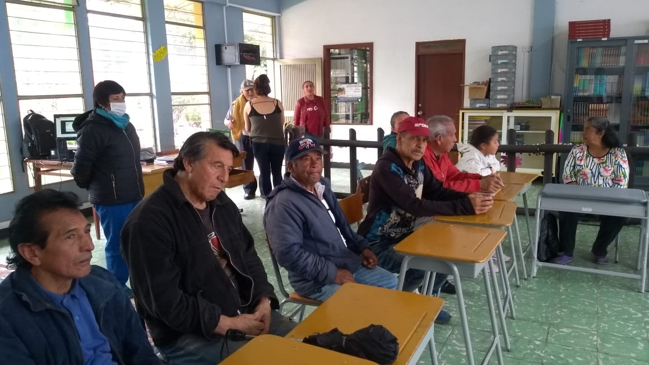
Beneficiarios de programa de Acceso a la Educación de Adultos Mayores destacaron su inclusión en esta iniciativa social liderada por la Alcaldía de Pasto a través de la Secretaría de Bienestar Social, que se viene desarrollando en diferentes instituciones educativas como la IEM Artemio Mendoza.
Durante el acto cultural de apertura, se dio la bienvenida a 15 beneficiarios que este año comenzará su proceso de alfabetización en las instalaciones de la institución educativa, quienes recibieron kits escolares para desarrollar su proceso de formación en este sector de Pasto.
“Desde nuestra institución tenemos el deseo de aportar dentro del proceso de desarrollo social en el municipio. Nuestra misión está orientada a brindarle una formación a toda la población que la necesita, buscando espacios para mejorar sus condiciones de vida” indicó el rector de la IEM Artemio Mendoza Emilio Juajinoy España.
Al finalizar la jornada de apertura, los adultos mayores beneficiarios expresaron su expectativa frente al proceso educativo que comenzaron gracias al apoyo del gobierno local. “El año pasado escuché que en Pasto había un programa educativo para nosotros y desde ese momento me propuse a participar porque quiero aprender matemáticas, a leer y escribir mejor. Le agradezco al alcalde Pedro Vicente Obando por darnos esta oportunidad para salir adelante”, indicó la beneficiaria Ana Narváez.
Información: Gerontóloga de la Secretaría de Bienestar Social Ángela Ruano, Celular: 3206598745
Somos constructores paz

REPRESENTANTES DEL TRANSPORTE COLECTIVO E INIDIVIDUAL DESTACARON RESULTADOS PRELIMINARES DEL ESTUDIO DE CARRIL PREFERENCIAL DE LA CALLE 20
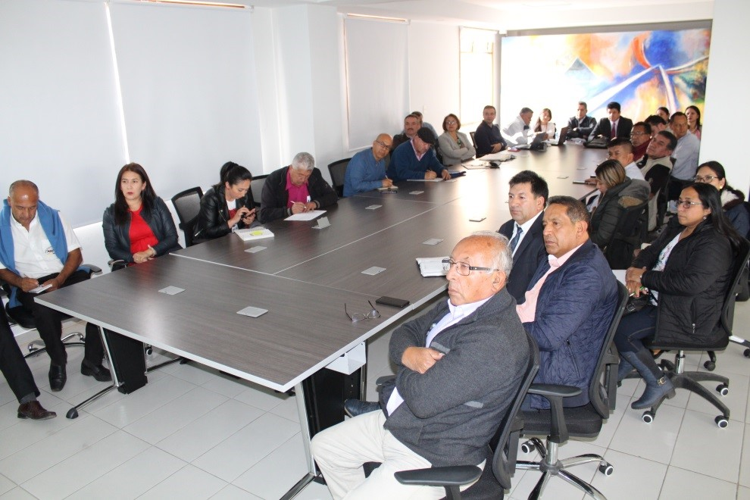
Luego de un encuentro realizado entre la Administración Municipal, Avante, Secretaría de Tránsito, concejales y representantes del transporte colectivo e individual de Pasto, fueron destacados los resultados preliminares del estudio del carril preferencial de la calle 20, entre carreras 21B y 27, que inició el pasado 4 de marzo y concluirá hoy viernes.
En el marco del estudio, se han socializaron algunas de las mediciones y monitoreos adelantados por Avante y la Secretaría de Tránsito que, en su conjunto, apuntan a la optimización en los tiempos de desplazamiento del transporte público, la pacificación del tráfico vehicular y la posibilidad de brindar un espacio más seguro para bici-usuarios y peatones.
"Como Unión Temporal Ciudad Sorpresa es satisfactorio saber que de 40 minutos que en un día normal se demora el paso de los buses por la calle 20, durante el ejercicio del carril preferencial se redujo a solo 3 minutos, brindando un servicio más atractivo para los usuarios. El llamado es a la Administración Municipal para que tome una decisión definitiva en torno a este tema ", precisó Jorge Mesías, gerente de la UT Ciudad Sorpresa.
Por su parte el secretario de Tránsito y Transporte, Luis Alfredo Burbano, indicó que pese a las congestiones generadas por cuenta del estudio en calles como la 18 y la 22 (en esta última se movilizaron más de 51 mil vehículos en la primera semana del ejercicio, según las mediciones) estas fueron superadas gracias al ajustes a las fases semafóricas, el trabajo del personal operativo y el aporte de los ciudadanos en tomar vías alternas, regulando el uso del vehículo particular en el centro de la ciudad.
“El servicio de transporte público ha mejorado mucho, así como el nivel de ocupación de vías y los tiempos de desplazamiento tanto para buses como para taxis”, expresó el funcionario.
El gerente de Avante, Jairo López, señaló que, gracias al sistema de gestión y control de flota, se ha podido evidenciar que a lo largo del estudio se registra un incremento sustancial de usuarios en las diferentes rutas del Sistema Estratégico de Transporte Público SETP, así como una movilidad pacificada porque no hay excesos de velocidad.
Alberto Lombana Córdoba, presidente la Asociación del gremio de taxistas de Pasto, dijo que gracias al estudio y al tránsito intercalado de buses y taxis por la 20, se evidenció que ambos servicios pueden coexistir sin problema, mejorando su prestación para los usuarios.
Finalmente, el también representante de los taxistas William Sarmiento, quien participó de la reunión, ofreció excusas por los hechos presentados el pasado 27 de febrero durante la protesta adelantada por este gremio, en donde algunos taxistas exhibieron un cartel pidiendo la renuncia del Alcalde y el secretario de Tránsito. “Cuando uno convoca una movilización tiene unas responsabilidades, y lastimosamente se presentó un hecho que no compartimos, nosotros tenemos que respetar a todas las personas y funcionarios del municipio”, indicó.
Información: Secretario de Tránsito, Luis Alfredo Burbano Fuentes. Celular: 3002830264
Somos constructores paz

ALCALDÍA DE PASTO, A TRAVÉS DE LA SECRETARÍA DE SALUD SE UNE A LA CONMEMORACIÓN DEL MES DE LA AUDICIÓN

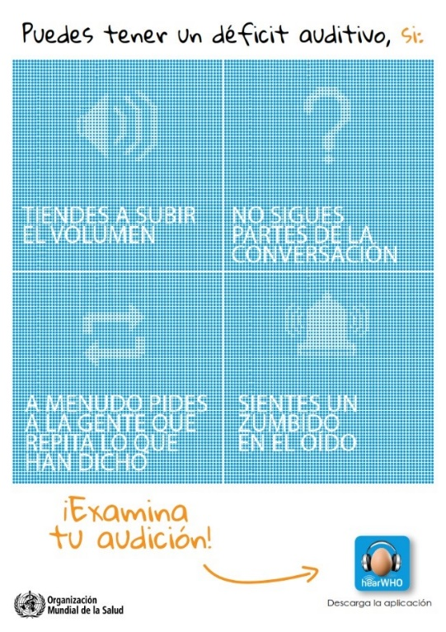
Con el objetivo de sensibilizar a la población sobre de la importancia de proteger y mantener la salud auditiva mediante el autocuidado, la Alcaldía de Pasto a través de la Secretaría de Salud se une a la conmemoración del mes de la audición, Examina tu audición.
Según la Organización Mundial para la Salud OMS, Más del 5% de la población mundial (466 millones de personas) padecen pérdida de audición discapacitante (432 millones de adultos y 34 millones de niños). Se estima que de aquí al 2050 más de 900 millones de personas, o sea, una de cada diez padecerá pérdida de audición.
Por pérdida de audición discapacitante se entiende a aquella pérdida de audición superior a 40 decibeles, en el oído con mejor audición en los adultos, y superior a 30dB en el oído con mejor audición en los niños. La mayoría de las personas con esta situación vive en países de ingresos bajos y medianos. Muchos viven con esta problemática sin detectarla y a menudo sin darse cuenta de que se están perdiendo ciertos sonidos y palabras.
- La Secretaría Municipal de Salud presenta las siguientes pautas y recomendaciones para el cuidado de la audición:
- La revisión de la propia audición sería el primer paso para abordar el problema.
- Todas las personas deberían revisar su audición de vez en cuando, especialmente las que tienen un mayor riesgo, como los adultos mayores de 50 años, las personas que trabajan en lugares ruidosos, las que escuchan música a gran volumen durante largos periodos de tiempo y las que tienen problemas de oído.
- No introducirse ningún objeto en los oídos.
- Utilizar tapones y orejeras en lugares ruidosos.
- Consultar al médico inmediatamente ante cualquier problema auditivo.
- Comprobar si los medicamentos que toma pueden afectar la audición.
- Utilizar aparatos auditivos si así se le prescribe.
Durante este mes las Empresas Promotoras de Salud EPS e Institutos Prestadores de Salud IPS del municipio, realizarán una serie de acciones encaminadas a sensibilizar a los usuarios en el cuidado de su audición.
“Es importante acatar las diferentes recomendaciones que presentamos para cuidar nuestra audición, algunos de los factores a tener en cuenta son: no exponernos a ruidos elevados, el uso excesivo de mp3, Ipod o diferentes dispositivos que provocan una aparición más temprana de la perdida de la audición, por eso es importante que ante cualquier sintomatología visitar a su IPS”, indicó la secretaria de Salud, Diana Paola Rosero Burbano.
Información: Secretaria de Salud, Diana Paola Rosero Zambrano, 3116145813
Somos constructores paz

INSCRIPCIONES AL PROGRAMA SEMILLEROS DE PROPIETARIOS SE HACE GRATUITAMENTE
La Alcaldía de Pasto a través del Instituto Municipal de la Reforma Urbana y Vivienda de Pasto, Invipasto, informa a la comunidad que la inscripción al programa del Gobierno Nacional Semilleros de Propietarios se hace de manera gratuita en la página del Ministerio de Vivienda, Ciudad y Territorio, www.minvivienda.gov.co o acudiendo a las oficinas del Fondo Nacional del Ahorro donde se les ayudará hacer el registro.
Invipasto hace un llamado al a ciudadanía para que no se deje engañar, ya que se han conocido denuncias sobre personas inescrupulosas, que están vendiendo el formulario de declaración de ingresos para trabajadores informales. Este formulario es totalmente gratuito y puede ser descargarlo de la página del Ministerio de Vivienda.
Semilleros de Propietarios. Es un programa de arriendo social que ayudará a las familias que ganan menos de 2 salarios mínimos legales mensuales vigentes, es decir $1.656.232 para tener una vivienda propia.
Los hogares interesados en ser beneficiarios de este programa, al igual que en Mi Casa Ya, no pueden ser propietarios de vivienda, no deben haber sido beneficiario del subsidio familiar de vivienda otorgado por el Gobierno Nacional y tener ingresos inferiores a 2 salarios mínimos legales mensuales vigentes. Luego de su inscripción al programa, deben contar con concepto favorable para suscribir el contrato de arrendamiento o arrendamiento con opción de compra. Requisitos
Es necesario que los hogares interesados, se inscriban ante la página oficial del Ministerio de Vivienda www.minvivienda.gov.co y tengan en cuenta que solo se acepta un único registro por hogar.
Para tramitar el registro se debe disponer de un correo electrónico; tener a la mano la certificación laboral no mayor a 30 días o la declaración juramentada para trabajadores independientes y si algún miembro del hogar tiene una condición de discapacidad, debe adjuntar en línea el certificado médico firmado.
Información: Directora Invipasto Liana Yela Guerrero. Celular: 3176384714 liayelag@hotmail.com
Somos constructores paz

PAGO SUBSIDIO ECONÓMICO A BENEFICIARIOS DEL PROGRAMA COLOMBIA MAYOR
La Alcaldía de Pasto a través de la Secretaría de Bienestar Social, comunicó a los beneficiarios del Programa Colombia Mayor que a partir del 15 hasta el 29 marzo del presente año, se cancelará la nómina correspondiente al mes de febrero 2019. Así mismo lanzó las campañas Para qué madrugar, si en la tarde también puedes cobrar y Ahora tu cobro es mensual, para el dinero disfrutar.
La dependencia informó que los pagos serán de tipo mensual y se cancelará un monto de $ 75.000 mil pesos. Cabe recordar que el no cobro de dos giros consecutivos conlleva al retiro del programa en mención.
Con respecto a los pagos que no fueron cobrados dentro de la nómina correspondiente, se informa a los interesados que el Ministerio de Trabajo, no autorizó el pago de recursos económicos pendientes.

CRONOGRAMA ZONA URBANA
Se informa a la comunidad, que el horario de atención, es de lunes a viernes de 8:00 a.m. – 12:00 m y de 2:00 p.m. – 6:00 p.m. como también los días sábados en horario de 8:00 a.m. – 12:00 m, conforme al siguiente cronograma de pagos:

DE ACUERDO CON EL PRIMER APELLIDO

LETRA DEL PRIMER APELLIDO | FECHA DE PAGO
A, B, | 15 de MARZO 2019
C, D | 18 de MARZO 2019
E, F, G, H | 19 de MARZO 2019
I, J, K, L | 20 de MARZO 2019
L, M N, Ñ | 21 de MARZO 2019
O, P, Q, R | 22 de MARZO 2019
S, T, U, V | 26 de MARZO 2019
W, X, Y, Z | 27 de MARZO 2019
PENDIENTES POR COBRAR | 28 y 29 de MARZO 2019

PUNTOS DE PAGO EFECTY – SERVIENTREGA

Se invita a los beneficiarios del programa Colombia Mayor, a cobrar en los distintos puntos de pago, aclarando que se han autorizado 27 puntos de atención para que cobren en el LUGAR MÁS CERCANO A SU DOMICILIO.
COMUNA | PUNTOS DE PAGO
Comuna 1 | Santiago (Cra 23 N. 11 – 64 LC)
 | Américas (Cra 19 N. 14 - 21)
Comuna 2 | Fátima (Cll 17 N. 13 -76)
Comuna 3 | Villa Flor Mz 17 Cs 28
 | Miraflores Diagonal 16 C # 1E - 55
Comuna 4 | Santa Barbará Cra 3 A CLL 21 C # 21 B 122
 | Avenida Idema Calle 18 A # 10 – 03
 | Terminal Pasto (Cra 6 N. 16 B – 50 Local 120)
Comuna 5 | Chambú II Mz 27 Cs 9
 | Pilar Cra 4 N. 12 A 20
 | Potrerillo (Cra 7 # 15 – 77)
Comuna 6 | Tamasagra Mz 14 Cs 18
 | Avenida Boyacá Cll 10 B N. 22 – 02
Comuna 7 | Parque Infantil (Cll 16 B N. 29 -48)
Centro Comercial Bombona local 1
(Cll 14 # 29 – 11 Local 1)
Comuna 8 | Avenida Panamericana  (Cll 2 # 33 – 09)
Comuna 9 | Vía Hospital San Pedro (cll 16 N. 37 -07)
Comuna 10 | Emas Cra 24 # 24 – 23
 | Centenario Cra 19 # 23-41
 | Nueva Aranda Mz B 4 Cs 15
Comuna 11 | San Luis cra 39 # 28-25
 | Avenida Santander cra 21 # 21 -87
 | Corazón de Jesús Mz 18 Cs 8
Comuna 12 | Avenida Colombia junto al Batallón Boyacá  (Cll 22 N. 15 – 25)
Encano | Efecty El Encano
Obonuco | Efecty Obonuco
Catambuco | Efecty Catambuco

CRONOGRAMA DE PAGOS ZONA RURAL
Para el caso de los adultos mayores que residen en los corregimientos se solicita cobrar en su respectivo sector, a partir del 15 al 22 de marzo, conforme al cronograma establecido.
FECHA | CORREGIMIENTO | N. DE PERSONAS | LUGAR DE PAGO | HORARIO
Viernes  15/marzo/2019 | La Caldera | 112 | Salón Comunal | 8:00 AM a 10:00 AM
 | Genoy | 169 | Salón Comunal del Cabildo Indígena | 11:00 AM a 3:00 PM
Sábado  16/marzo/2019 | Cabrera | 131 | Salón Comunal | 8:00 AM a 10:00 AM
 | Buesaquillo | 235 | Institución Educativa | 11:00 AM a 3:00 PM
Lunes  18/marzo/2019 | Mocondino | 197 | Salón Comunal | 8:00 AM a 12:00 M
 | Jamondino | 139 | Escuela Centro Educativo | 2:00 PM a 5:00 PM
Martes  19/marzo/2019 | Santa Bárbara | 298 | Salón Comunal | 8:00 AM a 12:00 M
 | Socorro | 132 | Salón Comunal | 1:00 PM a 5:00 PM
Miércoles  20/marzo/2019 | Gualmatan | 105 | Salón Cultural | 8:00 AM a 10:00 AM
 | Jongovito | 56 | Salón Comunal | 11:00 AM a 1:00 PM
Jueves  21/marzo/2019 | La Laguna | 246 | Salón Comunal | 7:00 AM a 12:00 M
 | San Fernando | 141 | Institución Educativa | 2:00 M a 5:00 PM
Viernes  22/marzo/2019 | Morasurco | 88 | Salón Comunal | 8:00 AM a 10:00 AM
 | Mapachico | 59 | Salón Comunal | 11:00 M a 1:00 PM
Para mayor información se sugiere a los beneficiarios, consultar en cada nómina, la fecha y el punto de pago asignado, a través de la página de internet de la Alcaldía de Pasto: www.pasto.gov.co/ tramites y servicios/ bienestar social/ Colombia Mayor /ingresar número de cédula/ arrastrar imagen/ clik en consultar.
Se recuerda a todos los beneficiarios del programa que para realizar el respectivo cobro es indispensable presentar la cédula original, únicamente para el caso de las personas mayores en condición de discapacidad que no pueden acercarse a cobrar, se presentará el PODER NOTARIAL, éste debe tener vigencia del mes actual (MARZO), además debe presentar cédula original tanto del beneficiario/a como del apoderado/a.
Igualmente, pueden dirigirse hasta las instalaciones del Centro Vida para el Adulto Mayor, ubicado en la Secretaría de Bienestar Social, barrio Mijitayo Cra 26 Sur (antiguo Inurbe) o comunicarse a la siguiente línea telefónica: 7244326 ext 1806

Somos constructores paz

Oficina de Comunicación Social
Alcaldía de Pasto

